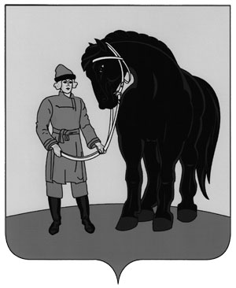

**РОССИЙСКАЯ ФЕДЕРАЦИЯ**

**СОВЕТ ГАВРИЛОВО-ПОСАДСКОГО**

**МУНИЦИПАЛЬНОГО РАЙОНА**

**ИВАНОВСКОЙ ОБЛАСТИ**

**Р Е Ш Е Н И Е**

Принято 25 сентября 2018 года

О внесении изменений и дополнений в решение Совета

Гаврилово-Посадского муниципального района от 23.09.2015 №32

«Об утверждении Положения об Администрации Гаврилово-Посадского муниципального района Ивановской области»

(в редакции от 18.11.2015 №48, 01.02.2017 №125, от 25.102017 №167)

В соответствии со статьёй 29 Устава Гаврилово-Посадского муниципального района, Совет Гаврилово-Посадского муниципального района **р е ш и л**:

1.Внести в решение Совета Гаврилово-Посадского муниципального района от 23.09.2015 №32 «Об утверждении Положения об Администрации Гаврилово-Посадского муниципального района Ивановской области» (в редакции от 18.11.2015 №48, 01.02.2017 №125, от 25.102017 №167) следующее дополнение:

- пункт 4.2 раздела 4 «Глава Гаврилово-Посадского муниципального района» дополнить подпунктом 9) следующего содержания:

«9) осуществляет в соответствии с нормативными правовыми актами Российской Федерации защиту информации от неправомерного доступа, уничтожения, модифицирования, блокирования, копирования, предоставления, распространения, а так же от иных неправомерных действий в отношении информации, обрабатываемой в информационных системах Гаврилово-Посадского муниципального района;»

2. Полномочия по государственной регистрации изменений возложить на Главу Гаврилово-Посадского муниципального района Лаптева Владимира Юрьевича.

3. Опубликовать настоящее решение в сборнике «Вестник Гаврилово-Посадского муниципального района» и разместить на официальном сайте Гаврилово-Посадского муниципального района <http://гаврилово-посадский.рф>.

4. Настоящее решение вступает в силу со дня официального опубликования.

**Глава Гаврилово-Посадского**

**муниципального района В.Ю. Лаптев**

**Председатель Совета Гаврилово-**

**Посадского муниципального района С.С.Сухов**

г. Гаврилов Посад

25 сентября 2018 года

№ 198